МІНІСТЕРСТВО ОСВІТИ І НАУКИ УКРАЇНИ
Національний авіаційний університет
Юридичний факультет

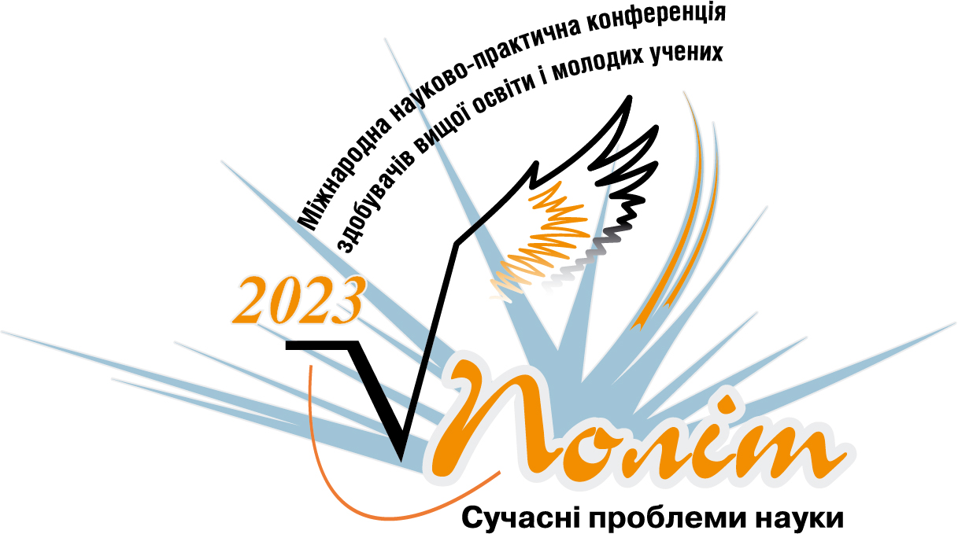

ПРОГРАМА
ХХІІI Міжнародної науково-практичної конференції здобувачів вищої освіти і молодих учених
«ПОЛІТ. Сучасні проблеми науки»

Круглий стіл
«Авіаційна і космічна діяльність: питання правової теорії та юридичної практики»
(4-7 квітня 2023 року)

Київ 2023
Круглий стіл
«Авіаційна і космічна діяльність: питання правової теорії та юридичної практики»

Голова: | Нікітін В.В., д.ю.н., декан ЮФ
Секретар: | Юринець Ю.Л., д.ю.н., професор, заступник декана ЮФ

06.04.2023, 10:00,
Посилання на Google Meet
meet.google.com/wun-edij-rep

- Нікітін Володимир, НАУ, Київ
ВСТУПНЕ СЛОВО: АКТУАЛЬНІСТЬ АВІАЦІЙНОЇ І КОСМІЧНОЇ ДІЯЛЬНОСТІ: ПИТАННЯ ПРАВОВОЇ ТЕОРІЇ ТА ЮРИДИЧНОЇ ПРАКТИКИ
- Guoqiang Fu, Legal Specialist, Singapore
MAIN LEGAL AREAS OF COOPERATION IN THE SPACE SPHERE
- Kryvolap Andriy, Taras Shevchenko National University of Kyiv, Kyiv
CURRENT PROBLEMS OF AVIATION INDUSTRY DEVELOPMENT IN UKRAINE
- Дей Марина, НАУ, Київ
РЕГУЛЮВАННЯ ВИКОРИСТАННЯ ДРОНІВ: ВИКЛИКИ ДЛЯ ПРАВ ЛЮДИНИ ТА КОНФІДЕНЦІЙНОСТІ
- Myronets Oksana, NАU, Kyiv
PROSPECTS OF UKRAINE'S POST-WAR AERO-SPACE DEVELOPMENT
- Adamenko Oleg, NАU, Kyiv
CERTAIN ASPECTS OF INFORMATION PROTECTION IN THE FIELD OF COMPUTER SECURITY OF AVIATION
- Budkevich Ivanna, NАU, Kyiv
STATE POLICY IN THE FIELD OF HUMAN RIGHTS PROTECTION UNDER THE CONDITIONS OF THE STATE OF MARTIAL

- Kolos Nikita, NАU, Kyiv
ISSUES OF LEGAL REGULATION OF OWNERSHIP OF THE MOON AND OTHER CELESTIAL BODIES, INCLUDING SPACE RESOURCES
- Kovryhina Olena, NАU, Kyiv
LOSS OF LUGGAGE BY THE AIR CARRIER: PRIVATE AND LEGAL ASPECT
- Kushnir Yana, NАU, Kyiv
PROBLEMS OF ADAPTATION OF UKRAINIAN LEGISLATION IN THE FIELD OF CIVIL AVIATION TO EU LEGISLATION
- Repina Elizaveta, NАU, Kyiv
AVIATION SECURITY AS AN OBJECT OF CRIMINAL OFFENCES
- Riabokon Yuliia, NАU, Kyiv
UKRAINE AS THE STATE OF AVIATION TRANSIT. CURRENT CHALLENGES
- Riabokon Yuliia, NАU, Kyiv
CIVIL DISPUTES REGARDING THE LIABILITY OF THE CARRIER IN AVIATION SPHERE
- Tyubay Anastasiya, NАU, Kyiv
LEGAL GROUNDS FOR AIR CARRIER LIABILITY FOR BODILY INJURY OR DEATH OF A PASSENGER
- Verbinets Veronika, NАU, Kyiv
DISPUTES IN THE FIELD OF AVIATION AS A SUBJECT OF INTERNATIONAL PRIVATE LAW REGULATION
- Коваль Діана, НАУ, Київ
ХАРАКТЕРИСТИКА КОНСТИТУЦІЙНО-ПРАВОВИХ ВІДНОСИН
- Максименко Вікторія, НАУ, Київ
МІЖНАРОДНА ОРГАНІЗАЦІЯ ЦИВІЛЬНОЇ АВІАЦІЇ (ІСАО) ТА ЇЇ РОЛЬ В РОСІЙСЬКО-УКРАЇНСЬКІЙ ВІЙНІ
- Чайка Катерина, НАУ, Київ
ВПРОВАДЖЕННЯ МІЖНАРОДНИХ СТАНДАРТІВ ЗАБЕЗПЕЧЕННЯ КІБЕРБЕЗПЕКИ ЦИВІЛЬНОЇ АВІАЦІЇ В УКРАЇНІ

